Ihr seid Fremdlinge gewesen - Moses und der Exodus

In der Mosegeschichte wird die Urerfahrung des Volkes Israel bewahrt: Gott selbst befreit sein Volk aus der Sklaverei und führt es in die Freiheit. Am Berg Sinai im feierlichen Bundesschluss Gottes mit seinem Volk gibt Gott die Weisungen (die 10 Gebote), die das friedliche Zusammenleben in Zukunft gewährleisten sollen. In einzelnen Geboten wird direkt Bezug auf die Exodus-Erfahrung Bezug genommen. So im 1. Gebot: „Ich bin der Herr, dein Gott, der dich aus Ägyptenland geführt hat.“ Oder im Sabbat-Gebot: „Du sollst den Feiertag heiligen und keine Arbeit tun, auch dein Sohn nicht … und nicht der Fremdling, der in deiner Stadt wohnt.“ Eine Reihe von weiteren Rechten wird den Fremden, Unterdrückten, Entrechteten und Flüchtlingen zugestanden aus der Selbstverpflichtung heraus: „Denkt daran, dass ihr selbst Fremdlinge gewesen seid.“
Mit dieser Fokussierung werden ausgewählte Abschnitte der Mosegeschichte erzählt und inszeniert. Der Gottesname wird erkundet und gedeutet als Fürsorge Gottes und als Dasein für die Menschen. Einzelne Texte aus der Bibel werden dahin befragt, was die Weisungen für den Umgang mit Fremden bedeuten können. Als Spiegelung werden zwei unterschiedliche Angebote gemacht. Einmal erzählt „Oma Lore“, die heute im Altersheim lebt, von ihren Fluchterfahrungen 1945. Zum anderen dient die Bilderbuch-Geschichte „Zugvögel“ als Gesprächsanlass, über Handlungsoptionen angesichts der Flüchtlinge und Fremden heute in unserer Umgebung nachzudenken.
Die Lernenden können
- Aus biblischen Texten Orientierung für das Zusammenleben gewinnen (10 Gebote, Goldene Regel, Gleichnis vom Weltgericht Mt 25)
- Gebote Gottes als Regeln für gelingendes Zusammenleben deuten und mit eigenen Vorstellungen verknüpfen/ füllen
- Aktuelle Fluchtgeschichten mit den biblischen Erfahrungen verknüpfen
- Handlungsoptionen benennen und ansatzweise mit biographischen und biblischen
Erfahrungen begründen

Bausteine „Ihr seid Fremdlinge gewesen“

Mose: Auf der Flucht – unterwegs – ankommen

Die Mosegeschichte kann eventuell als bekannt vorausgesetzt werden. In dem vorliegenden Kontext wird die Mosegeschichte aktualisiert und aus der Perspektive des Fremdseins erzählt (M 1). Ein Erzählfaden visualisert die wichtigen Ereignisse aus dem Mosezyklus, die den Kindern haften bleiben sollen. Steine und eine Peitsche, Dornbusch und Tetragramm, Sand, Gesetzestafeln, Milch und Honig stehen für die wichtigsten Etappen der Mose-Nacherzählung (M 2).

Gottes Versprechen am brennenden Dornbusch, verbunden mit seinem Namen „Ich bin der ich bin“, wird erzählerisch entfaltet. Die Schülerinnen und Schüler formulieren eigene Deutungen des Gottesnamens (M 3).

Mit den Schülerinnen und Schülern wird immer wieder darüber nachgedacht, was das Unterwegs-Sein bedeutet haben könnte. Warum wollten die Menschen nur weg aus Ägypten? Was vermissten sie unterwegs? Woran erinnerten sie sich immer wieder gern? Woran merkten sie, dass Gott mit ihnen war und für sie da war? Was wünschten sie sich für die Zukunft? Wie könnte ihr neues Zuhause aussehen? Was müsste unbedingt besser sein als in Ägypten? Einzelne Fragestellungen können im Lerntagebuch aufgenommen werden. Dabei versetzen sich die Schülerinnen und Schüler in die fiktiven Figuren Jonathan und Tabea hinein und beschreiben Gefühle, Erinnerungen, Wünsche und Ermahnungen aus deren Perspektive.

Das Leben in der Wüste unterliegt besonderen Bedingungen. Hunger und Durst spielen im biblischen Zusammenhang eine wesentliche Rolle. Das sind Erfahrungen, die schwer zu teilen sind, wo wir doch in einer Wohlstandsgesellschaft leben. Der Blick auf die Situation der Flüchtlinge, die auf engem Raum und ohne Arbeitsmöglichkeiten untergebracht sind, kann hier helfen, Parallelen zu heute zu finden. Falls Flüchtlingskinder in der Klasse oder Lerngruppe sind, sollte man jedoch sehr behutsam mit Vergleichen umgehen. Jegliches Insistieren oder Nachfragen (War das bei euch auch so? Wie war das bei dir?) sollte unterbleiben!

Neben dem Klagen bei Hunger und Durst spielen zunehmend die Streitigkeiten eine Rolle. Hier wird der Schwerpunkt darauf gelegt, dass man „gute Regeln“ braucht, damit das Zusammenleben in Freiheit gesichert bleibt. Folgende Methode kann genutzt werden: In einer 1. Runde schreibt jedes Kind zwei wichtige Regeln auf. In einer 2. Runde formulieren je vier Kinder gemeinsam drei wichtige Regeln und bündeln so ihre Überlegungen. Jede Regel wird auf einem Papierstreifen festgehalten und im Plenum vorgetragen. Überschneidungen und Ähnlichkeitn werden geclustert. Unter der Frage „Wie kann das Zusammenleben gut funktionieren?“ werden die Ergebnisse im Lerntagebuch gebündelt und reflektiert.

In einem nächsten Schritt werden die biblischen Weisungen gelesen, besprochen und gedeutet. Besonders die Stellen, in denen auf die eigenen Erfahrungen von Fremdsein und Unterdrückung hingewiesen wird, werden unterstrichen und hervorgehoben. M 4 Weitere Bibelstellen (M 5) werden hinzugezogen. Was sollen die Mose-Leute nicht vergessen? Wie sollten sie im versprochenen Land miteinander und mit Fremden umgehen?

Eigene Erfahrungen vom Fremdsein

Die Schülerinnen und Schüler werden daran erinnert, dass es auch für sie Situationen und Gefühle von Fremdsein gibt. An welche Begebenheiten könnte man denken? Umzug, 1. Schultag, in den Ferien im Ausland ohne Sprachkenntnisse usw. Damit wird versucht, die alttestamentliche Verpflichtung, mit den Fremden freundlich umzugehen, auf die heutige Zeit und das Lebensumfeld der Kinder zu übertragen.

Hilfreich kann die Hausaufgabe sein: „Fragt bei euren Eltern, Großeltern oder Urgroßeltern, wo sie fremd waren.“ Erwartungsgemäß gibt es eine Reihe von Migrationserfahrungen, die es bewusst zu machen gilt. Eine Beispielerzählung kann eventuell herangezogen werden. (M 6). Ohne das sich noch entwickelnde Geschichtsbewusstsein der Schülerinnen und Schüler zu überfordern, können sie doch wahrnehmen, welche Wander- und Fluchtbewegungen in den letzten 60, 70 Jahren bei uns stattgefunden haben: Flucht 1945, Gastarbeiter aus Italien, Griechenland und der Türkei, Russlandrückwandererbewegung, Osteuropäer im Zuge der EU-Öffnung und –Erweiterung, Kriegsflüchtlinge aus Syrien usw.

Zugvögel

Zunächst wird zum Titel des Bilderbuches assoziiert. Einiges zum Thema Zugvögel ist aus dem Sachunterricht bekannt. Die Zugvögel können nicht bleiben, weil es bei uns im Winter zu kalt ist, sie kein Futter finden, sie kein warmes Federkleid haben usw. Damit wird zur Bilderbuchgeschichte übergeleitet. Hier sind die „Zugvögel“ mit Schnäbeln und Flügeln verkleidete bzw. ausgestattete Menschen. Der Bilderbuchtext wird unterbrochen und Begrüßungen in verschiedenen Sprachen erprobt. (siehe M 7). Eine weitere Zäsur lässt die Kinder darüber nachdenken, was sie an einem Freund oder einer Freundin besonders schön, liebenswert oder wichtig finden. Eine Übung bietet sich an: die Kinder stehen sich in einem Doppelkreis gegenüber. Die beiden, die sich gegenüber stehen, machen sich abwechseln ein Kompliment: Mir gefällt an dir … Dann geht der Außenkreis einen Schritt weiter nach rechts, ein neues Paar steht sich gegenüber und formuliert neu passende Komplimente.

Die Bilderbuch-Geschichte spitzt sich zu, als Paulinchen bleiben möchte, aber Madame Petrova und die anderen Zugvögel nachdenklich werden. Die Sätze „Es ist uns nicht erlaubt zu bleiben. Wieso sollen wir mit euch unsere Vorräte teilen? Ihr gehört überhaupt nicht hierher. Geht doch wieder in euer Land!“ werden an die Tafel geschrieben, gelesen und auf ihre Begründung hin hinterfragt. Hier kommt es erfahrungsgemäß zu einem angeregten Unterrichtsgespräch, viele Meinungen treffen aufeinander, Meinungen aus dem Fernsehen, aus dem häuslichen Umfeld, die man anhören und aushalten muss, ohne vorschnell Partei zu ergreifen. Wie das Bilderbuch die Geschichte zu einem guten Ende führt, wird anschließend vorgelesen.

In einer arbeitsteiligen Gruppenarbeit setzen sich die Schülerinnen und Schüler mit einzelnen Bilderbuchseiten auseinander (M 8). Sie halten ihre Ergebnisse auf Plakaten fest. Diese werden dann im Plenum vorgestellt und gewürdigt.

Mit den Fragekärtchen „Zum Nachdenken“ können sich die Schülerinnen und Schüler in Einzelarbeit auseinandersetzen. Sie können beliebig viele Fragekärtchen bearbeiten, die beantworteten Zettel legen sie in einem Körbchen ab. Im Sitzkreis ziehen die Schüler jeweils einen Zettel und lesen die Antwort vor. So kommt jeder dran, ohne direkt für seine eigenen Gedanken beurteilt zu werden.

Was ihr getan habt …

Der Bibelvers aus Mt 7,12 „Alles, was ihr wollt, dass euch die Menschen tun sollen, das tut ihnen auch!“ oder das Sprichwort „Was du nicht willst, was man dir tu, das füg auch keinem andern zu.“ werden als Textpuzzle präsentiert und in Partnerarbeit zusammengesetzt. Im Gespräch werden die beiden Sätze verglichen und gedeutet.

Das Gleichnis vom Weltgericht Mt 25,31-46 kann als Hintergrundfolie dienen. Diesmal stehen die Worte im Neuen Testament. Jesus nimmt seine Jünger in die Verpflichtung, für andere dazusein. Woran kann uns heute Bibelvers und Sprichwort erinnern?

Die „goldene Regel“ kann z.B. mit einem Hilfsprojekt vor Ort konkretisiert werden, das von der Klasse besucht, erkundet oder unterstützt wird.

M 1 Mose Erzählvorlage
M 2 Foto von Gegenständen und Erzählfaden
Steine, Peitsche, Kegelfiguren als Mose und Joshua, Matzen, Dornengestrüpp mit Zauberwatte, Sandwüste, Gesetzestafeln, Milch und Honig
M 3 Tetragramm. Was bedeutet der seltsame Name „Ich bin, der ich bin.“?
M 4 Gebote
M 5 Bibelverse

M 1 Mose – Erzählvorlage

Eine wichtige Geschichte in der Bibel ist die Geschichte von Mose, dem Auszug aus Ägypten und den Geboten, die helfen sollen, die Freiheit im eigenen Land zu bewahren. Sie erzählt davon, dass die Israeliten Fremde in Ägypten waren. Mose hat sie in die Freiheit geführt, in das „gelobte Land“, wie die Bibel erzählt. Jedes Jahr, wenn die Geschichte am Passah-Fest vorgelesen wird, sollen sich die Israeliten – bis heute – daran erinnern, dass sie Fremde waren. Sie sollen aus der Geschichte lernen. Weil ihr selbst Fremdlinge wart, seid ihr freundlich mit den Fremden, die heute in eurem Land mit euch leben.
Ihr erinnert euch noch an die Geschichte von Josef? Als Fremder hat er in Ägypten gelebt. Erst als Sklave, dann als Vize-König und das Volk vor der großen Hungersnot bewahrt. Josefs Brüder konnten nach Ägypten kommen und wohnten dort.

Das Volk Israel in Ägypten
Viele Jahre sind seither vergangen. Der neue Pharao weiß nichts mehr von Josef. Ihm sind die Nachkommen von Josef und seinen Brüdern lästig. So viele Fremde, so viele Ausländer! Was wäre wenn sie sich zusammenschließen und gegen den Pharao und die Ägypter kämpfen würden? Der Pharao denkt sich immer neue Sachen aus, um die Fremden zu unterdrücken. Sie müssen schwere Arbeit leisten, wie die Sklaven, sie müssen auf den Baustellen Ziegel brennen und für den Pharao Häuser und Städte bauen. Oder sie müssen auf den Feldern arbeiten. Oder: die Hebammen, die den Frauen bei der Geburt helfen, sollen die neugeborenen Jungen sterben lassen.
Als Fremde oder Ausländer leben und harte Arbeit leisten müssen…
Aber es nutzt alles nichts. Die Israeliten werden immer mehr. Die Hebammen gehorchen dem Pharao nicht.
Da sagt der Pharao: Die Soldaten müssen die kleinen Jungen finden und in den Nil werfen.

Mose wird wunderbar errettet
In einer Familie wird nun ein Junge geboren. Die Mutter versteckt ihn gut. Drei Monate lang, ohne dass die Soldaten ihn finden. Doch er wird größer und schreit lauter. Da nimmt die Mutter ein Körbchen, legt das Baby hinein und trägt es zum Nil. Zwischen dem Schilf am Ufer setzt sie das Körbchen ins Wasser. Die große Schwester bleibt in der Nähe und passt auf.
Die Geschichte erzählt: Die Tochter des Pharao geht mit ihren Freundinnen am Nil spazieren. Sie will genau da baden. Sie sieht das Körbchen. Eine Dienerin muss das Körbchen holen. Da, das Baby fängt an zu weinen. Die Tochter des Pharao weiß gleich: das kann nur ein Kind von den Israeliten sein. Es ist so niedlich. Es soll nicht sterben. Sie hat Mitleid mit dem Kindchen.
Da traut sich die große Schwester vor. Sie sagt: Soll ich dir eine der Frauen holen, die das Kind stillen kann? Die Idee gefällt der Tochter des Pharao. Die Schwester holt – natürlich – die Mutter! Die darf das Baby mit heim nehmen und es versorgen, bis es größer ist.
Mose in einer neuen Umgebung, bei einer neuen Pflegemutter. Ob er sich noch an sein altes Zuhause erinnert? Woran er wohl manchmal denkt? Was sagen wohl die Leute beim Pharao über das fremde Kind?
Vielleicht ist der Junge zwei oder drei Jahre alt. Die Tochter des Pharao nimmt ihn als ihren Sohn an. Sie nennt ihn Mose. Sie sagt: Ich habe ihn aus dem Wasser gezogen.

Mose muss fliehen
Mose vergisst nicht, dass er ein Fremder ist, obwohl er am Hof des Pharao lebt. Er will etwas für sein Volk tun. Auf der Baustelle sieht er, dass ein Aufseher einen Israeliten schlägt. Wütend geht er auf den Ägypter zu und haut auf ihn ein. Der ägyptische Aufseher stirbt. Mose vergräbt ihn im Sand.
Am anderen Tag gibt es wieder Streit auf der Baustelle. Diesmal schlägt ein Israelit einen anderen. Mose fragt: Warum schlägst du deinen Bruder? Der andere braust auf: Willst du dich jetzt zum Herrn und Richter über uns machen? Willst du mich auch totschlagen wie den Ägypter? Da bekommt Mose große Angst. Wie ist das bekannt geworden? Bestimmt erfährt auch der Pharao davon.
Mose flieht und versteckt sich in der Wüste. Eine Nomadenfamilie nimmt ihn auf. Jetzt hütet er die Schafe.
Wieder ist Mose fremd …
Lange Zeit danach stirbt der Pharao von Ägypten. Aber die Unterdrückung hört nicht auf. Die Israeliten stöhnen und seufzen über ihr hartes Schicksal. Gott hört ihr Weinen.

Mose bekommt einen Auftrag
Mose hütet die Schafe am Berg Horeb. Er sieht einen Busch. Der Busch brennt, aber der Busch verbrennt nicht. Mose geht näher. Er will sehen, was da ist. Er hört eine Stimme, er erschrickt, er bleibt stehen und zieht seine Schuhe aus. Das ist ein besonderer, ein heiliger Ort, denkt er. Er hört wieder die Stimme, die ihm einen Auftrag gibt. „Ich habe gesehen, wie mein Volk in Ägypten gequält wird. Ich hab ihr Weinen gehört. Dich schicke ich, Mose, geh zum Pharao. Du sollst die Israeliten aus Ägypten führen.“
Mose sagt: „Nein. Wieso ich? Ich kann das nicht. Und wer bist du überhaupt? Was soll ich denn sagen, wer mich schickt.“
Mose hört wieder. Er hört: „Ich bin, der ich bin. Ich werde mit dir sein. Ich bin da für euch. Das musst du den Israeliten sagen. Ich war auch mit den Vorfahren, mit Abraham, Isaak und Jakob und mit Josef. Ich will euer Gott sein und für euch sorgen. So bin ich für euch da.“
So erzählt die Geschichte, dass Mose von Gott den Auftrag bekommt, das Volk Israel aus Ägypten zu führen. Nach langem Verhandeln mit dem Pharao gelingt der Auszug. Die Israeliten ziehen aus Ägypten. Sie durchqueren ein Schilfmeer. Sie wandern weiter in die Wüste hinein. Auch das ist hart. Oft sind die Menschen durstig und hungrig. Sie schimpfen über die Strapazen. Aber irgendwie kommen sie weiter. Sie finden Wasser. Sie entdecken Nahrung zwischen Sand und Steinen und lernen Vögel fangen Vögel. Sie kommen bis an den Berg, an dem Mose die Stimme gehört hat. Dort wollen sie bleiben, lagern und sich ausruhen.

Am Berg Horeb
Mose steigt auf den Berg. Er hört wieder die Stimme. Mose hört: „Ich bin euer Gott. Ich habe euch aus Ägypten geführt. Denkt daran und vergesst es nicht. Kein anderer Gott soll daneben sein. Haltet meinen Namen heilig. Ihr sollt den Sabbat einhalten, nicht nur ihr als Herren, sondern auch die Tiere, die für euch arbeiten, und die Menschen, die als Fremde in eurem Land wohnen. Ihr sollt eure Eltern ehren. Du sollst nicht töten. Du sollst nicht stehlen. Du sollst nicht die Frau eines anderen nehmen. Du sollst vor Gericht keine Lügen verbreiten. Du sollst nichts begehren von den Dingen, die dein Nachbar besitzt.“
Für wen gelten die Regeln?
Wem nützen die Regeln?
Wer wird durch die Regeln geschützt?
Welche Regeln helfen den Fremden?
Wenn die Regeln eingehalten werden, dann …

Mose kommt wieder vom Berg herunter. Er sagt alles seinem Volk weiter. Ja, daran wollen sich die Israeliten halten. Sie feiern Gottesdienst und versprechen, mit Gott den Bund zu halten.

Viele Jahre später, die Bibel erzählt: vierzig Jahre später, kommen die Israeliten in das Land Kanaan. Dort bleiben sie, sie bauen Häuser und Städte. Mose ist nicht mehr dabei. Er ist schon tot. Aber die Geschichte von Mose, vom Auszug und dem großen Gottesdienst am Berg Horeb wird immer wieder erzählt. Jedes Jahr wird ein großes Fest gefeiert, das an den Auszug erinnert. Das Fest heißt Passah-Fest. Es wird auch heute noch gefeiert.
Später werden aus den Regeln die Zehn Gebote. Andere Vorschriften und Gesetze kommen dazu, Gesetze, die besonders die Fremden im Land schützen. Die Menschen betonen: „Weil wir selbst Fremde waren in Ägypten, weil wir wissen, wie es ist, wenn man fremd ist, wollen wir den Fremden freundlich begegnen.“

M 2 Foto von Gegenständen und Erzählfaden (anschauliches Erzählen)

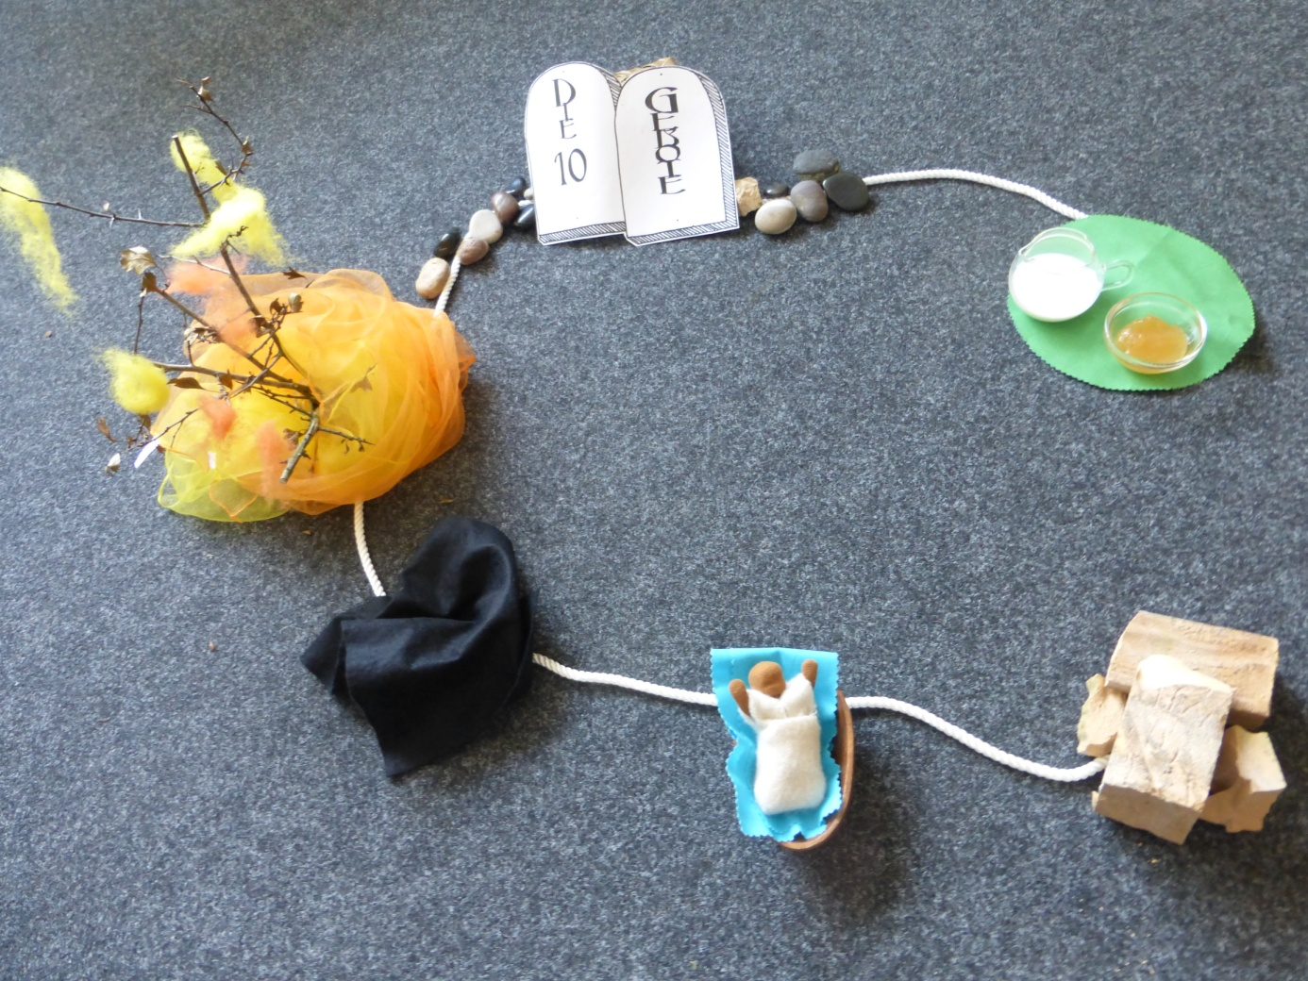

Das Volk Israel in Ägypten – durch harte Arbeit unterdrückt
Mose wird wunderbar errettet
Mose muss fliehen –in Mose wird es dunkel und voller Angst
Mose bekommt einen Auftrag– Der Dornbusch
Am Berg Horeb – Regeln und Gebote
Das gelobte Land – wo Milch und Honig fließen

M 3 Tetragramm

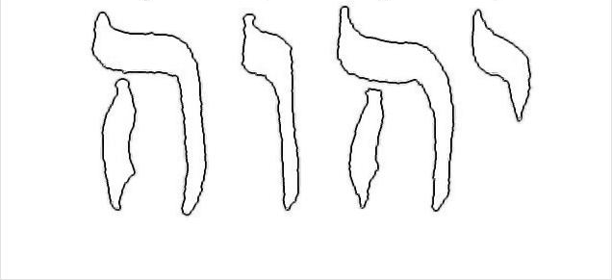

Was bedeutet der seltsame Name „Ich bin, der ich bin?“
Welches Versprechen hat Mose sich vorgestellt?

Was denkst du?

M 4 Gebote

ICH BIN DER HERR, DEIN GOTT. ICH HABE DICH AUS ÄGYPTEN GEFÜHRT, AUS DER KNECHTSCHAFT. DU SOLLST DEINE ANDEREN GÖTTER AUSSER MIR HABEN.

DU SOLLST DIR KEIN GÖTTERBILD MACHEN. BETE ES NICHT AN UND DIENE IHM NICHT.

DU SOLLST DEN NAMEN DEINES GOTTES NICHT MISSBRAUCHEN.

DENKE AN DEN SABBAT. AM SIEBTEN TAG IST DER SABBAT DES HERRN, DA SOLLST DU KEINE ARBEIT TUN, AUCH NICHT DEIN SOHN, DEINE TOCHTER, DEIN KNECHT, AUCH NICHT DER FREMDLING, DER IN DEINER STADT WOHNT.
DU SOLLST DEINEN VATER UND DEINE MUTTER EHREN, DAMIT DU LANGE IN DEM LAND LEBST, DAS GOTT DIR GEBEN WIRD.

DU SOLLST NICHT TÖTEN.

DU SOLLST NICHT EHEBRECHEN.

DU SOLLST NICHT STEHLEN.

DU SOLLST KEINE LÜGEN ÜBER EINEN ANDEREN VERBREITEN.

DU SOLLST NICHT HABEN WOLLEN, WAS EINEM ANDEREN GEHÖRT: SEIN HAUS, SEINE FRAU UND ALLES, WAS ER SONST NOCH BESITZT

M 5 Fremdlinge
Am siebten Tag ist der Sabbat des Herrn, da sollst du keine Arbeit tun, auch nicht dein Sohn, deine Tochter, dein Knecht, … auch nicht der Fremdling, der in deiner Stadt wohnt. 1 Ms 20,10

Der Fremde unter euch soll bei euch wohnen wie ein Einheimischer, und du sollst ihn lieben wie dich selbst; denn ihr seid auch Fremdlinge gewesen in Ägyptenland. Ich bin der Herr, euer Gott.3 Ms 19,34

Mein Vater war ein umher irrender Aramäer, er zog hinab nach Ägypten und war dort ein Fremdling. 5 Ms 26,5

Verrate die Flüchtigen nicht, biete den Flüchtigen Schutz.
Jes 16,3

Goldene Regel
Alles nun, was ihr wollt, dass euch die Leute tun sollen, das tut ihnen auch. Mt 7,12

Ich bin ein Fremder gewesen, und ihr habt mich aufgenommen.
Mt 25,35

Was ihr getan habt diesem unter meinen geringsten Brüdern, das habt ihr mir getan. Mt 25,40

